膜技术在水处理中的应用

随着我国工业化和城市化的发展，大量的生活和工业废水排入水体，这些废水中多含有不同浓度的化学成分，造成了严重的水体污染，为保护环境，使其不受 污染，并能回收一些有用物质，在工业和城市废水排放之前必须进行净化处理。膜分离技术是一种新型高效、精密分离技术，它是材料科学与介质分离技术交叉结合 形成的一门技术，具有高效分离、设备简单、节能、常温操作、无污染等优点，广泛应用于工业领域众多行业，据统计，全球膜销售额每年以14%～30%的速度 增长。膜分离在废水处理中已得到了广泛的应用，并将会成为主要的先进废水处理技术，有着广阔的发展前景。
1、正向渗透膜技术
1.1正向渗透(FO)的原理
用只能透过溶剂而不能透过溶质分子的半透膜将溶剂和溶液隔开，溶剂分子将在渗透压的作用下自发地从溶剂侧透过膜进入溶液侧，这就是渗透现象，也即所谓的“正向渗透”。正向渗透膜分离工艺的流程见图1。
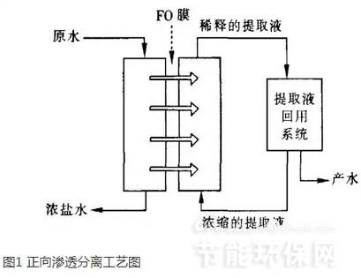
1.2正向渗透膜在水处理中的应用
1.2.1海水淡化
FO用于海水淡化是其研究最为广泛的领域之一。早期的应用研究主要见于一些专利中，但这些研究大都不成熟，可行性不高。
1.2.2工业废水处理
早期有研究报道了FO膜用于低浓度重金属废水的处理，但由于其采用的RO(反渗透)膜污染严重，通量下降迅速，因而未得到深入开展。
1.2.3垃圾渗滤液处理
美国俄勒冈州科瓦利斯市的CoffinButte垃圾填埋场每年可产生(2-4)×104m3的垃圾渗滤液，为达到土地利用的水质标准，必须将出水的TDS降到100mg/L以下。
2、反渗透膜技术
2.1反渗透(RO)的原理
反渗透是一种以压力为推动力的膜分离过程在使用中为产生反渗透压需用水泵给含盐水溶液或废水施加压力以克服自然渗透压及膜的阻力使水透过反渗透膜,，将水中溶解盐或污染杂质阻止在反渗透膜的另一侧其原理详见图2。
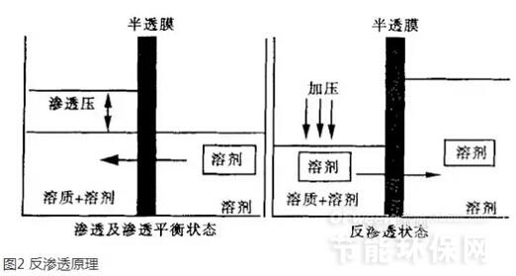
2.2反渗透膜在水处理中的应用
2.2.1反渗透膜在水处理方面的常规应用
水是人们赖以生存和进行生产活动必不可少的物质条件。由于淡水资源日益缺乏，世界上反渗透水处理装置的能力已达到每天数百万吨。
2.2.2反渗透膜在城市污水方面的应用
目前，反渗透膜在城市污水深度处理方面的应用尤其是污水处理厂二级出水回用及中水回用等，已受到高度重视。
2.2.3反渗透膜在重金属废水处理方面的应用
含重金属离子废水的常规处理方法都只是一种污染转移,即将废水中溶解的重金属转化成沉淀或更加易于处理的形式，其最终处置常常是进行填埋，而重金属对地下水和地表水环境造成二次污染的危害依然长期存在。
2.2.4反渗透膜在含油废水方面的应用
含油废水是一种量大面广的工业废水，若直接排入水体，会在水体表层产生油膜阻碍氧气溶入水中从而致使水中缺氧、生物死亡、发出恶臭，严重污染生态环境。 油3.5mg/L、总有机碳(TOC)(16~23)mg/L的油田采出水处理到锅炉用水水质于是处理后的水回用于电站锅炉给水。
3、微滤和超滤膜技术
3.1超滤(UF)和微滤(MF)的基本原理
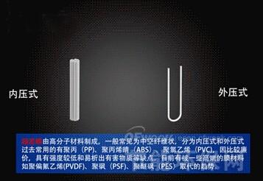
超滤和微滤都是在静压差的推动力作用下进行液相分离的过程，从原理上说并没有什么本质上的差别，同为筛孔分离过程。在一定压力作用下，当含有高分子的溶 质和低分子溶质的混合溶液流过膜表面时，溶剂和小于膜孔的低分子溶质(如无机盐)透过膜，成为渗液被搜集;大于膜孔的高分子溶质(如有机胶体)则被膜截留 而作为浓缩液回收。能截留分子量500以上、106以下分子的膜分离过程称为超滤;只能截留更大分子(通常被称为分散颗粒)的膜分离过程称为微滤。
3.2超滤和微滤膜的应用
超滤、微滤技术可以有效去除颗粒状物质，包括微生物，如隐胞虫子、贾第虫、细菌和病毒。还可通过一定程度地降低消毒副产物前体物的浓度和限制消毒过程中 氧化剂需求量来减少消毒副产物。但对水中有机物的去除率很低，仅在20%以下。超滤和微滤的使用范围比较广，能够适用于处理不同的水质量。
4、纳滤膜技术
4.1纳滤(NF)原理
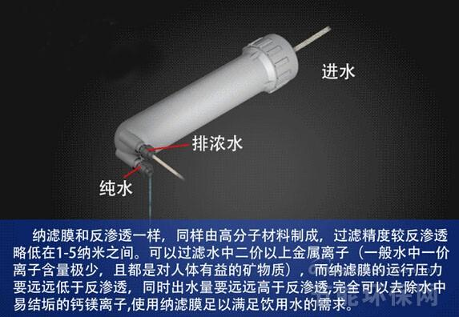
纳滤(NF)是一种新型分子级膜分离技术，是目前世界膜分离领域研究的热点之一。NF膜孔径在1nm以上，一般在1-2nm;对溶质的截留性能介于RO 与UF膜之间;RO膜几乎对所有的溶质都有很高的脱除率，但NF膜只对特定的溶质具有高脱除率。NF膜能够去除二价、三价离子，Mn≥200的有机物，以 及微生物、胶体、热源、病毒等。纳滤膜的一个很大特征是膜本体带有电荷，这是它在很低压力下(仅0.5MPa)仍具有较高脱盐性能和截留分子量为数百的膜 也可脱除无机盐的重要原因，也是NF运行成本较低的主要原因。NF适合各种含盐水源，水利用率一般为75%~85%，海水淡化时在30%~50%，没有酸 碱废水排放。
4.2纳滤膜在水处理中的应用
4.2.1纳滤膜在饮用水中的应用
纳滤操作压力小，是饮用水制备和深度净化的首选工艺。
目前，大多数城市的给水水源均受到不同程度的污染，而自来水厂的常规处理工艺对水中有机物去除率不高，当采用氯杀菌消毒时，氯又会与水中的有机物会生成 卤代副产物。Peltier等4年的跟踪研究表明：采用纳滤系统后水中的DOC降低到平均0.7mgC/L，出水余氯的含量由0.35mg/L降到 0.1mg/L，最终网线中三卤甲烷(THMs)的形成比未采用纳滤系统时减少了50%。另外，由于生物降解型溶解有机碳(BCOD)的减少，改进了产水 的生物稳定性。
纳滤技术能够去除绝大部分的Ca、Mg等离子，因此脱盐(desalination)是纳滤技术应用最多的领域。膜法水 处理技术在投资、操作和维修及价格等方面与常规的石灰软化和离子交换过程相近，但具有无污泥、不需再生、完全除去悬浮物和有机物、操作简便和占地省等优 点，应用实例较多。纳滤可以直接用于地下水、地表水和废水的软化，还可以作为反渗透(Reverse-osmosis，RO)、太阳能光伏脱盐装置 (Photovoltaic-powered-desalination-system)等的预处理。
4.2.2纳滤膜在海水淡化中的应用
海水淡化是指将含盐量为35000mg/L的海水淡化至500mg/L以下的饮用水。
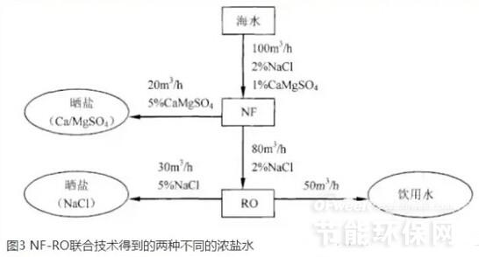
4.2.3纳滤膜在废水处理中的应用
4.2.3.1生活污水
生活污水一般用生物降解/化学氧化法结合处理，但氧化剂的用量太大，残留物多。薛罡等采用微絮凝纤维球过滤.超滤.纳滤组合工艺对宾馆洗浴废水进行了小 试试验。超滤出水水质可达到回用至宾馆厕所冲洗、绿化等环节的用水要求，纳滤出水水质可达到生活饮用水卫生标准(GB5749.85)，可以回用至宾馆洗 衣、洗浴等用水要求更高的环节。
4.2.3.2纺织、印染废水
纺织废水中含有的染料很难用生物的方法去除，Hassani研究了酸性、活性、直接和分散染料水溶液的浓度、压力、总溶解性固体和无机盐含量等对纳滤膜截留性能的影响。
4.2.3.3制革废水
制革废水含有高浓度的有机物、硫酸盐和氯化物，酸洗工序的废液电导值达到75mS/cm。Bes-Pia采用NF技术回收了制革废水，所得到的高浓度硫酸盐浓水回到酸洗段，而氯化物的产水打回裂化反应鼓，简单操作流程如图4。
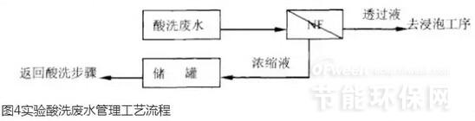
4.2.3.4电镀废水
电镀工厂往往产生大量废液，尽管采取酸化、化学无害化、沉降和分离污泥等复杂处理步骤，产水含盐量高，不能重新回用。
4.2.3.5造纸废水
在纸浆和造纸业中，匀浆、漂白和造纸等工序都需要大量的水。实现水系统的(半)密闭循环是纸浆厂、造纸厂节约水资源降低排放量的最佳途径。传统活性污泥 法的产水中还含有部分有色化合物、微生物、抗体和少量的生物分解物，悬浮固体等，仅能被用于制造包装纸，不能用于更高级别纸的生产。另外，该法不能减少无 机盐的含量。Koyuncu对比了水→纳滤以及造纸废水→活性污泥→纳滤两种处理工艺的实用性，实验表明：两种方法的出水质量相似，第二种方法的产水通量 更好，出水可以用于高级别纸。但纳滤产水仍然含有一定量的一价盐，需要再增加低压反渗透装置脱除盐类才能保证循环水的质量。
5、渗析和电渗析
5.1渗析
渗析(Dialysis，简称D)是溶质在自身的浓度梯度作用下，从膜的上游传向膜的下游的过程。
渗析是最早被发现并研究的膜分离技术，但因为受到本身体系的限制，渗析过程进行缓慢，效率低下，渗析过程的选择性不高，因此渗析过程主要用于脱除含有多 种溶质溶液中的低分子量组分，如血液渗析，即以渗析膜代替肾来去除尿素、肌酸酐、磷酸盐和尿酸等有毒的低分子量组分，以缓解肾衰竭和尿毒症患者的病情。
5.2电渗析
电渗析(Electro-dialysis，简称ED)是在直流电场的作用下，以电位差为推动力，利用离子交换膜对溶液中的阴阳离子的选择性，把电解质从溶液中分离出来，从而实现溶液的浓缩、淡化、精制和提纯。
6、双极膜技术
6.1双极膜介绍
双极膜(BPM)是一种新膜，通常是由阴离子交换层、阳离子交换层复合而成的一种复合型离子交换膜，也可以在阴膜、阳膜之间加入第三层物质促进水的解 离，成为阴离子交换层、阳离子交换层、中间反应层构成的三层结构。在直流电场的作用下，双极膜可以将水解离，在阳膜、阴膜两侧分别产生H+和OH-。
6.2双极膜的应用
6.2.1含氟废液的处理及有价氟的回收
在氟碳工业及铀工业(UF6)的生产中，排放的废气废水中含有的氟和有机酸的质量分数是50～500×10-6，通常需要用KOH中和才能完全除去，结 果生成的KF溶液含有许多重金属(如铀、砷等)和微量放射性物质，还需用Ca(OH)2与KF反应再生KOH并生成不溶性的废料。这种方法导致有价氟的损 失，且给用户留下如何处理含放射性物质的Ca(OH)2废料问题，如果采用双极膜电渗离解技术可直接将KF转化为HF和KOH，不仅能回收高价值的氟，且 可避免石灰的使用，并减少废渣的处理量。
6.2.2双极膜用于酸、碱废液的净化和回收
工业生产会产生很多酸碱废液，如离子交换树脂再生废液、酸洗废液、铅蓄电池废液、造纸厂废液等。为减轻对环境的污染，这些废液必须经过必要的处理才能排 放，但处理工艺复杂，资金耗费大。双极膜电渗析工艺为这类废液的处理提供了一种很好的解决办法。1986年我国在浙江省邮电印刷厂安装了一套电渗析和离子 交换联合设备，用于处理含铜废水，经处理后的废水含铜量为100mg/L，pH值为6～7，达到允许排放的标准。
6.2.3生活污水处理
生活污水一般用生物降解/化学氧化法结合处理，但氧化剂的用量太大，残留物多。若在它们之间加上纳滤环节，使能被微生物降解的小分子(相对分子质 量<100)透过，而截留住不能被微生物降解的大分子(相对分子质量>100)。大分子物质经化学氧化器处理后再进行生物降解，这样就可充分 利用生物降解性，节约氧化剂和活性炭用量，降低最终残留物含量。
6.2.4饮用水净化
随着水污染加剧，人们对饮用水水质越来越关心。试验证明，双极膜纳滤法可以去除消毒过程中产生的微毒副产物、痕量的除草剂、杀虫剂、重金属、天然有机物及硬度、硫酸盐及硝酸盐等。同时具有处理水质好且稳定、化学药剂用量少、占地少、节能、易于管理和维护的优点。
6.2.5含重金属废水的处理
在电镀加工和合金生产中，经常需用大量水冲洗，这些清洗水含有浓度相当高的重金属，有镍、铁、铜和锌等。为了使这些含重金属的废水符合排放要求，一般的 措施是将这些重金属处理成氢氧化物沉淀除去。如果采用纳滤膜技术，不仅可以回收90%以上的废水，使之纯化，同时使重金属离子含量浓缩10倍，浓缩后的重 金属具有回收利用的价值。
6.2.6食品工业废水处理
1998年张伟等利用N-P型复合纳滤膜对豆腐废水进行处理。实验结果表明，N-P型复合双极纳滤膜对一价盐和二价盐有着明显的分离作用，显著降低废水中的COD含量，达到环保要求。
6.2.7双极膜展望
双极膜作为一种新型膜，以其独特的优点，为解决环境工程中存在已久的一些技术难题提供了许多新的思路和解决办法。继续开发高性能的双极膜，改进膜的制备 工艺，降低膜的生产成本，深入开展机理研究，研究膜中离子迁移及水传递的机理，研究高性能双极膜材料及制备，拓宽应用领域，具有深远的意义。

